Infancia en países en guerra. La Vanguardia.

La violencia y los conflictos armados suponen una violación de los derechos humanos, en especial de los más pequeños

Muchos niños y niñas alrededor del mundo viven diariamente situaciones que violan sus derechos pero, sin duda, los más desprotegidos son aquellos que se encuentran en zonas de conflicto armado y sufren las consecuencias de la guerra.
El Consejo de Seguridad de las Naciones Unidas elaboró en 2017 un informe con las principales violaciones de derechos contra niños observadas en 20 países afectados por conflictos.
Entre las principales violaciones registradas, el informe habla de asesinato y mutilación, reclutamiento de niños soldados por parte de grupos armados, ataques a escuelas y hospitales, violencia sexual, secuestro y bloqueo a la ayuda humanitaria.
En 2018 se contabilizaron un total de 25 conflictos armados en todo el mundo, según el Global Conflict Tracker [Rastreador Global de Conflictos] del Council on Foreign Relations, una organización que investiga las relaciones internacionales y las situaciones de conflicto en diferentes países.

En muchos casos son conflictos en curso desde hace años o décadas. Una decena se intensificaron durante el año pasado, especialmente la guerra civil en Siria y Sudán del Sur, pero también hay que hablar de las guerras olvidadas, como la guerra en Yemen.

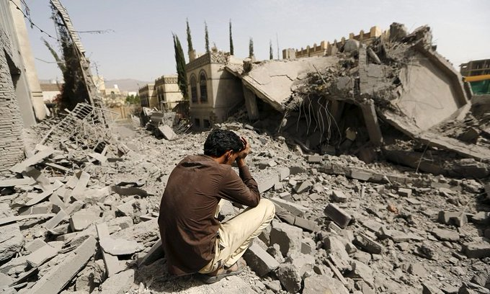

Sudán del Sur
La guerra civil en Sudán del Sur comenzó en 2013 y, desde entonces, más de 16.000 niños han sido reclutados como niños soldado, según datos de Unicef. Algunos de estos niños han conseguido ser liberados, pero el conflicto se ha endurecido en los últimos meses y eso dificulta el proceso de desmovilización.
Los niños soldado ponen su vida en riesgo, viven situaciones traumáticas y sus derechos están totalmente desprotegidos. En el caso de las niñas, los grupos armados las convierten en esclavas sexuales. El secuestro y explotación sexual a niñas se han convertido en armas de guerra.
La guerra tiene otras consecuencias, como la falta de acceso a una educación y a una correcta alimentación. En Sudán del Sur, más de la mitad de menores no van a la escuela y 250.000 niños sufren desnutrición. Además, muchos de ellos han sido separados de sus familias o están en paradero desconocido.

Siria
La guerra en Siria empezó en 2011 y es uno de los conflictos más graves de la actualidad. En 2018, la cifra de víctimas mortales ascendía a 500.000 según el Observatorio Sirio de Derechos Humanos.
Una vez más, los más pequeños son los más vulnerables en esta situación. En 2018 murieron 1.106 niños y niñas durante los combates en Siria, el año más mortífero para los desde que se inició la guerra según UNICEF.
En este país en guerra, las minas antipersonas (explosivos que se esconden bajo tierra) es la principal causa de muertes infantiles. Además, el conflicto impide la llegada de ayuda humanitaria (alimentos, agua, atención sanitaria). A ello hay que sumar la grave situación de los niños en campos de refugiados, que ven comprometida su educación, su salud y su futuro.

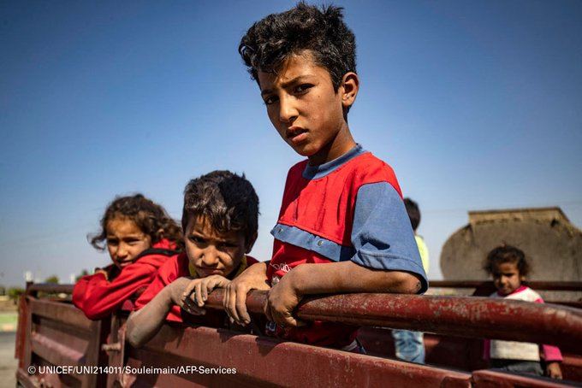

Yemen
La guerra civil en Yemen se inició tras la Primavera Árabe de 2011. Este conflicto es conocido como la “guerra olvidada” debido a la poca difusión que ha tenido en los medios de comunicación a pesar de sus graves consecuencias.
La población del Yemen sufre la peor crisis humanitaria del mundo, según un comunicado de varias de las agencias de las Naciones Unidas.
Más de 11 millones de niños (el 80% de todos los niños yemeníes) dependen de la ayuda humanitaria para sobrevivir.

